E-R图：

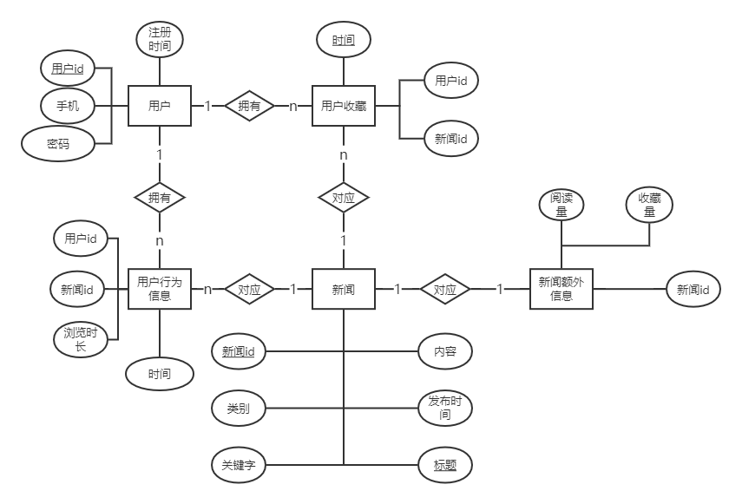

1. 用户表

|  |  |  |  |
| --- | --- | --- | --- |
| 字段 | 数据类型 | 能否为空 | 说明 |
| user_id | BigInt | Not null | 用户id |
| phone | char(11) | Not null | 电话 |
| password | Varchar(20) | Not null | 密码 |
| time | DateTime | Not null | 注册时间 |

1. 用户行为信息表

|  |  |  |  |
| --- | --- | --- | --- |
| 字段 | 数据类型 | 能否为空 | 说明 |
| user_id | BigInt | Not null | 用户id |
| news_id | BigInt | Not null | 新闻id |
| weight | Int |  | 浏览时长(s) |
| time | DateTime |  | 时间 |

1. 用户收藏表

|  |  |  |  |
| --- | --- | --- | --- |
| 字段 | 数据类型 | 能否为空 | 说明 |
| user_id | BigInt | Not null | 用户id |
| news_id | BigInt | Not null | 新闻id |
| time | DateTime |  | 时间 |

1. 新闻表

|  |  |  |  |
| --- | --- | --- | --- |
| 字段 | 数据类型 | 能否为空 | 说明 |
| news_id | BigInt | Not null | 新闻id |
| news_link | Varchar(100) |  | 新闻链接 |
| title | Varchar(100) | Not null | 新闻标题 |
| category | Varchar(20) | Not null | 新闻类别 |
| content | Varchar(800) | Not null | 新闻正文 |
| keyword | Varchar(80) | Not null | 关键字 |
| time | Date |  | 发布时间 |

1. 新闻额外信息表

|  |  |  |  |
| --- | --- | --- | --- |
| 字段 | 数据类型 | 能否为空 | 说明 |
| news_id | BigInt | Not null | 新闻id |
| read_times | Int | Not null | 浏览量 |
| Like_times | Int | Not null | 收藏量 |

1. 热点新闻表（按小时更新，通过计算热度值得到）

|  |  |  |  |
| --- | --- | --- | --- |
| 字段 | 数据类型 | 能否为空 | 说明 |
| news_id | BigInt | Not null | 新闻id |
| category | Varchar(20) | Not null | 新闻类别 |
| title | Varchar(100) | Not null | 新闻标题 |
| read_times | Int | Not null | 浏览量 |
| Like_times | Int | Not null | 收藏量 |

1. 推荐历史表（仅记录当天给某用户的推荐历史，按天更新）

|  |  |  |  |
| --- | --- | --- | --- |
| 字段 | 数据类型 | 能否为空 | 说明 |
| user_id | BigInt | Not null | 用户id |
| news_id | BigInt | Not null | 新闻id |